

**İsim Soyisim: Salih Karakaya**

**Öğrenci No: 191816775**

1. **Ödeve ait isterler ve bu isterlerin açıklanması**

Uygulamanızın bir yemek servis uygulaması olduğunu düşününüz. Burada hamburger satan bir restoran, kullanıcılarına kendi hamburgerlerini oluşturma imkanı sunmuştur. Buna göre, her seçeneğin fiyat farkı olmak üzere kullanıcılara aşağıdaki seçenekler sunulmalıdır:

**1. Seçenekler:**

* Aynı anda 1 tanesi seçilebiliyor olmak üzere 3 farklı ekmek seçeneği.
* Aynı anda 1 tanesi seçilebiliyor olmak üzere 2 farklı köfte seçeneği.
* Aynı anda 3 tanesi seçilebiliyor olmak üzere toplam 5 iç malzeme.
* Aynı anda 1 tanesi seçilebiliyor olmak üzere toplam 3 farklı içecek seçeneği.

**2. Fiyat Güncelleme:**

* Kullanıcılar seçim yaptıkça, ekranın bir kısmında fiyat bilgisi güncellenmelidir.
* Ayrıca, Kaydet butonuna tıklayınca toplam fiyat bir Toast mesajı olarak gösterilmelidir.

**3. Seçilen Öğelerin Gösterimi:**

* Kullanıcı seçim yaptıkça seçtiği öğelerin ismi Toast mesajı olarak gösterilmelidir.

**4. Seçim Sınırlandırmaları:**

* Kullanıcının belirlenen limitlerin dışına çıkmasını engelleyen kontroller yapılmalıdır.

Bu isterler doğrultusunda, kullanıcı kendi hamburgerini oluştururken seçimlerinin fiyat üzerindeki etkisini görebilecek ve kontrollü bir şekilde sipariş oluşturabilecektir.

1. **Var ise XML kodlarının metin olarak yapıştırılması ve açıklanması**

<?xml version="1.0" encoding="utf-8"?>  
<androidx.constraintlayout.widget.ConstraintLayout  
 xmlns:android="http://schemas.android.com/apk/res/android"  
 xmlns:tools="http://schemas.android.com/tools"  
 android:layout_width="match_parent"  
 android:layout_height="match_parent"  
 xmlns:app="http://schemas.android.com/apk/res-auto"  
 android:orientation="vertical"  
 android:gravity="center"  
 tools:context=".MainActivity">  
 <!-- Acıklama Satırı Denemesi -->  
  
  
 <!-- Ekmek Seçimi -->  
 <TextView  
 android:id="@+id/txt_ekmek"  
 android:layout_width="wrap_content"  
 android:layout_height="wrap_content"  
 android:text="Ekmek Seçiniz:"  
 android:textSize="14sp"  
 app:layout_constraintTop_toTopOf="parent"  
 app:layout_constraintStart_toStartOf="parent"  
 app:layout_constraintRight_toRightOf="parent"  
 app:layout_constraintEnd_toEndOf="parent"  
 app:layout_constraintHorizontal_bias="0.01"  
 />  
  
 <RadioGroup  
 android:id="@+id/radioGroupEkmek"  
 android:layout_width="wrap_content"  
 android:layout_height="wrap_content"  
 android:orientation="horizontal"  
 app:layout_constraintTop_toBottomOf="@id/txt_ekmek"  
 app:layout_constraintStart_toStartOf="parent">  
  
 <RadioButton android:id="@+id/radio_beyaz_ekmek"  
 android:layout_height="wrap_content"  
 android:layout_width="wrap_content"  
 android:text="Beyaz Ekmek"  
 android:textSize="14sp"/>  
 <RadioButton android:id="@+id/radio_kepekli_ekmek"  
 android:layout_height="wrap_content"  
 android:layout_width="wrap_content"  
 android:text="Kepekli Ekmek"  
 android:textSize="14sp"/>  
 <RadioButton android:id="@+id/radio_cavdar_ekmek"  
 android:layout_height="wrap_content"  
 android:layout_width="wrap_content"  
 android:text="Çavdar Ekmek"  
 android:textSize="14sp" />  
 </RadioGroup>  
  
 <!-- Köfte Seçimi -->  
 <TextView  
 android:id="@+id/txt_kofte"  
 android:layout_width="wrap_content"  
 android:layout_height="wrap_content"  
 android:text="Köfte Seçiniz:"  
 android:textSize="14sp"  
 app:layout_constraintTop_toBottomOf="@id/radioGroupEkmek"  
 app:layout_constraintStart_toStartOf="parent"  
 app:layout_constraintRight_toRightOf="parent"  
 app:layout_constraintEnd_toEndOf="parent"  
 app:layout_constraintHorizontal_bias="0.01"  
 />  
  
 <RadioGroup  
 android:id="@+id/radioGroupKofte"  
 android:layout_width="wrap_content"  
 android:layout_height="wrap_content"  
 android:orientation="horizontal"  
 app:layout_constraintTop_toBottomOf="@id/txt_kofte"  
 app:layout_constraintStart_toStartOf="parent">  
  
 <RadioButton android:id="@+id/radio_dana_kofte"  
 android:layout_height="wrap_content"  
 android:layout_width="wrap_content"  
 android:text="Dana Köfte"  
 android:textSize="14sp"/>  
 <RadioButton android:id="@+id/radio_tavuk_kofte"  
 android:layout_height="wrap_content"  
 android:layout_width="wrap_content"  
 android:text="Tavuk Köfte"  
 android:textSize="14sp"/>  
 </RadioGroup>  
  
 <!-- İç Malzemeler -->  
 <TextView  
 android:id="@+id/txt_malzeme"  
 android:layout_width="wrap_content"  
 android:layout_height="wrap_content"  
 android:text="İç Malzemeler (En fazla 3)"  
 android:textSize="14sp"  
 app:layout_constraintTop_toBottomOf="@id/radioGroupKofte"  
 app:layout_constraintStart_toStartOf="parent"  
 app:layout_constraintRight_toRightOf="parent"  
 app:layout_constraintEnd_toEndOf="parent"  
 app:layout_constraintHorizontal_bias="0.01"/>  
  
 <CheckBox  
 android:id="@+id/check_marul"  
 android:layout_width="wrap_content"  
 android:layout_height="wrap_content"  
 android:text="Marul"  
 android:textSize="14sp"  
 app:layout_constraintTop_toBottomOf="@id/txt_malzeme"  
 app:layout_constraintStart_toStartOf="parent"/>  
  
 <CheckBox  
 android:id="@+id/check_domates"  
 android:layout_width="wrap_content"  
 android:layout_height="wrap_content"  
 android:text="Domates"  
 android:textSize="14sp"  
 app:layout_constraintTop_toBottomOf="@id/check_marul"  
 app:layout_constraintStart_toStartOf="parent"/>  
  
 <CheckBox  
 android:id="@+id/check_tursu"  
 android:layout_width="wrap_content"  
 android:layout_height="wrap_content"  
 android:text="Turşu"  
 android:textSize="14sp"  
 app:layout_constraintTop_toBottomOf="@id/check_domates"  
 app:layout_constraintStart_toStartOf="parent"/>  
  
 <CheckBox  
 android:id="@+id/check_peynir"  
 android:layout_width="wrap_content"  
 android:layout_height="wrap_content"  
 android:text="Peynir"  
 android:textSize="14sp"  
 app:layout_constraintTop_toBottomOf="@id/check_tursu"  
 app:layout_constraintStart_toStartOf="parent"/>  
  
 <CheckBox  
 android:id="@+id/check_sogan"  
 android:layout_width="wrap_content"  
 android:layout_height="wrap_content"  
 android:text="Soğan"  
 android:textSize="14sp"  
 app:layout_constraintTop_toBottomOf="@id/check_peynir"  
 app:layout_constraintStart_toStartOf="parent"/>  
  
 <!-- İçecek Seçimi -->  
 <TextView  
 android:id="@+id/txt_icecek"  
 android:layout_width="wrap_content"  
 android:layout_height="wrap_content"  
 android:text="İçecek Seçiniz:"  
 android:textSize="14sp"  
 app:layout_constraintTop_toBottomOf="@id/check_sogan"  
 app:layout_constraintStart_toStartOf="parent"  
 app:layout_constraintRight_toRightOf="parent"  
 app:layout_constraintEnd_toEndOf="parent"  
 app:layout_constraintHorizontal_bias="0.01"/>  
  
 <RadioGroup  
 android:id="@+id/radioGroupIcecek"  
 android:layout_width="wrap_content"  
 android:layout_height="wrap_content"  
 android:orientation="horizontal"  
 app:layout_constraintTop_toBottomOf="@id/txt_icecek"  
 app:layout_constraintStart_toStartOf="parent">  
  
 <RadioButton android:id="@+id/radio_kola"  
 android:layout_height="wrap_content"  
 android:layout_width="wrap_content"  
 android:text="Kola"  
 android:textSize="14sp"/>  
 <RadioButton android:id="@+id/radio_su"  
 android:layout_height="wrap_content"  
 android:layout_width="wrap_content"  
 android:text="Su"  
 android:textSize="14sp"/>  
 <RadioButton android:id="@+id/radio_meyve_suyu"  
 android:layout_height="wrap_content"  
 android:layout_width="wrap_content"  
 android:text="Meyve Suyu"  
 android:textSize="14sp"/>  
 </RadioGroup>  
  
 <!-- Kaydet Butonu -->  
 <Button  
 android:id="@+id/btn_kaydet"  
 android:layout_width="wrap_content"  
 android:layout_height="wrap_content"  
 android:text="Kaydet"  
 app:layout_constraintBottom_toTopOf="@id/txt_toplam_fiyat"  
 app:layout_constraintStart_toStartOf="@id/txt_toplam_fiyat"  
 app:layout_constraintEnd_toEndOf="@id/txt_toplam_fiyat"  
 android:layout_marginTop="14sp"/>  
  
 <!-- Toplam Fiyat Bilgisi -->  
 <TextView  
 android:id="@+id/txt_toplam_fiyat"  
 android:layout_width="wrap_content"  
 android:layout_height="wrap_content"  
 android:text="Toplam Fiyat: 0 TL"  
 android:textSize="25sp"  
 android:textStyle="bold"  
 app:layout_constraintTop_toTopOf="parent"  
 app:layout_constraintBottom_toBottomOf="parent"  
 app:layout_constraintLeft_toLeftOf="parent"  
 app:layout_constraintRight_toRightOf="parent"  
 app:layout_constraintVertical_bias="0.8"  
 android:layout_marginTop="16dp"/>  
  
</androidx.constraintlayout.widget.ConstraintLayout>

**RadioGroup ile Tek Seçim Yönetimi**

Ekmek, köfte ve içecek seçenekleri için RadioGroup kullanılmıştır. RadioGroup, aynı kategori içerisindeki seçenekler arasından yalnızca bir tanesinin seçilmesini sağlar, böylece kullanıcı aynı anda birden fazla seçim yapamaz.

**CheckBox ile Çoklu Seçim Mekanizması**

Hamburgerin iç malzemelerinin seçilebilmesi için CheckBox bileşeni kullanılmıştır. CheckBox, kullanıcının birden fazla seçeneği işaretleyerek özelleştirme yapmasını sağlar. Ancak, gereğinden fazla malzeme eklenmesini önlemek için maksimum 3 seçim sınırı eklenmiştir. Böylece, kullanıcının sınırsız seçim yapmasının önüne geçilerek sistemin belirli kurallara göre çalışması sağlanmıştır.

**TextView ile Bilgilendirme Alanları**

Kullanıcıya gerekli bilgilerin gösterilmesi için TextView bileşeni kullanılmıştır. Seçim başlıkları, açıklamalar ve toplam fiyat gibi bilgiler TextView içerisinde gösterilmektedir. Ayrıca, toplam fiyatın kullanıcı seçim yaptıkça anlık olarak güncellenmesi sağlanmıştır. Böylece kullanıcı, yaptığı seçimlerin sipariş fiyatına etkisini anında görebilmektedir.

**Button ile İşlemlerin Tamamlanması**

Kullanıcının yaptığı seçimleri onaylaması ve siparişini tamamlaması için Button bileşeni kullanılmıştır. Kullanıcı "Kaydet" butonuna bastığında, seçtiği tüm öğeler doğrulanarak ekrana bir bildirim gösterilir.

**Toast ile Anlık Geri Bildirim Mekanizması**

Kullanıcı seçimleri ve hatalı girişler için Toast mesajları kullanılmıştır. Kullanıcı bir seçim yaptığında, seçtiği öğe anlık olarak bir Toast mesajı ile ekranda gösterilir. Ayrıca, kullanıcı 3’ten fazla iç malzeme seçmeye çalıştığında sistem bir hata mesajı ile uyarı verir. Bu sayede, kullanıcının yaptığı işlemler hakkında anında geri bildirim alması sağlanarak, hata payı azaltılmış ve daha kontrollü bir kullanım sağlanmıştır.

1. **XML kodları sonucunda ortaya çıkan ekran tasarımının ekran görüntüsü**

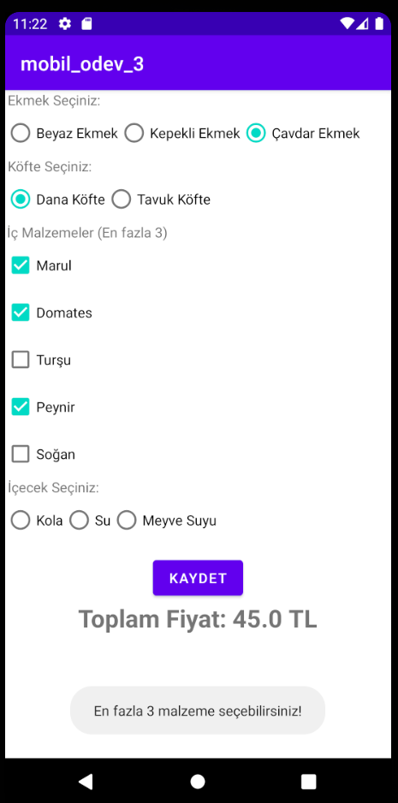

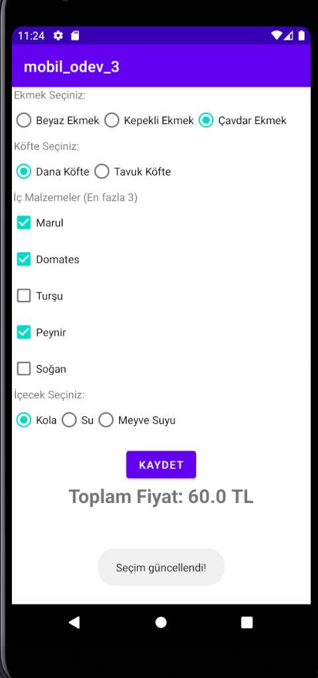

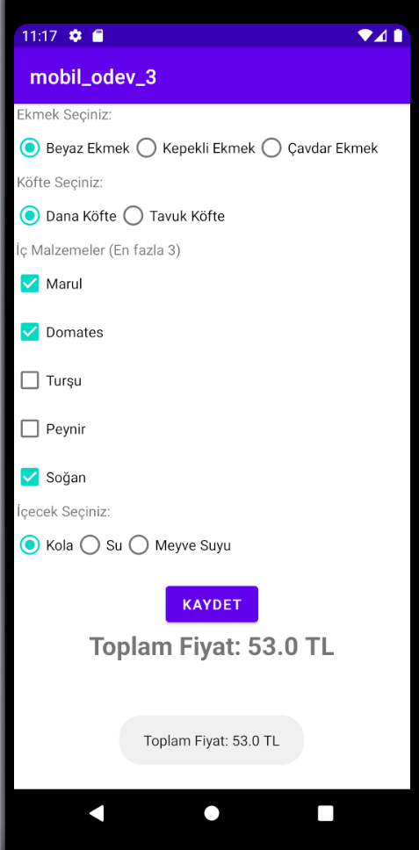

1. **Var ise Java kodlarının (yorum satırına ek olarak) metin halinde yapıştırılması ve bloklar halinde açıklanması**

**package com.example.mobil_odev_3;  
  
import android.os.Bundle;  
import android.widget.Button;  
import android.widget.CheckBox;  
import android.widget.RadioGroup;  
import android.widget.TextView;  
import android.widget.Toast;  
  
import androidx.appcompat.app.AppCompatActivity;  
  
import java.util.HashMap;  
import java.util.Map;  
  
public class MainActivity extends AppCompatActivity {  
 private double toplamFiyat = 0.0;  
 private final Map<Integer, Double> fiyatlar = new HashMap<>();  
 private int seciliMalzemeSayisi = 0;  
 private TextView txtFiyat;  
  
 // Önceki seçimleri saklamak için değişkenler  
 private final Map<Integer, Integer> oncekiSecimler = new HashMap<>();**

Bu kod bloğunda, uygulamanın ana sınıfı olan MainActivity tanımlanır ve fiyat hesaplama, seçim yönetimi ve UI bileşenleri için değişkenler oluşturulur.

* toplamFiyat: Kullanıcının yaptığı seçimlere göre toplam fiyatı hesaplar.
* fiyatlar: Seçeneklerin fiyatlarını saklayan bir HashMap kullanılır.
* seciliMalzemeSayisi: Kullanıcının kaç malzeme seçtiğini takip eder (maksimum 3).
* txtFiyat: Kullanıcıya toplam fiyat bilgisini gösteren TextView bileşenidir.
* oncekiSecimler: RadioGroup seçimlerinde önceki seçimleri saklayarak, yanlış fiyat hesaplanmasını engeller.

**@Override  
 protected void onCreate(Bundle savedInstanceState) {  
 super.onCreate(savedInstanceState);  
 setContentView(R.layout.*activity_main*);  
  
 txtFiyat = findViewById(R.id.*txt_toplam_fiyat*);  
 Button btnKaydet = findViewById(R.id.*btn_kaydet*);**

* setContentView(R.layout.activity_main); → XML arayüzünü bağlar ve ekrana yerleştirir.
* txtFiyat ve btnKaydet bileşenleri ID’leri kullanılarak bağlanır. **// Fiyatları tanımlamak için bir HashMap oluşturma  
   fiyatlar.put(R.id.*radio_beyaz_ekmek*, 10.0);  
   fiyatlar.put(R.id.*radio_kepekli_ekmek*, 12.0);  
   fiyatlar.put(R.id.*radio_cavdar_ekmek*, 14.0);  
   fiyatlar.put(R.id.*radio_dana_kofte*, 20.0);  
   fiyatlar.put(R.id.*radio_tavuk_kofte*, 18.0);  
   fiyatlar.put(R.id.*check_marul*, 3.0);  
   fiyatlar.put(R.id.*check_domates*, 3.0);  
   fiyatlar.put(R.id.*check_tursu*, 4.0);  
   fiyatlar.put(R.id.*check_peynir*, 5.0);  
   fiyatlar.put(R.id.*check_sogan*, 2.0);  
   fiyatlar.put(R.id.*radio_kola*, 15.0);  
   fiyatlar.put(R.id.*radio_su*, 5.0);  
   fiyatlar.put(R.id.*radio_meyve_suyu*, 10.0);  
    
   // RadioGroup’lar ve CheckBox’lar için metotlar çağrılarak olay dinleyicileri atanır**

**setRadioGroupListener(R.id.*radioGroupEkmek*);  
 setRadioGroupListener(R.id.*radioGroupKofte*);  
 setRadioGroupListener(R.id.*radioGroupIcecek*);  
  
 // CheckBox seçimleri için işlem yap  
 setCheckBoxListeners();  
  
 // Kaydet butonu ile toplam fiyat ekrana yazdırma  
 btnKaydet.setOnClickListener(view ->  
 Toast.*makeText*(MainActivity.this, "Toplam Fiyat: " + toplamFiyat + " TL", Toast.*LENGTH_LONG*).show()  
 );  
 }  
  
 private void setRadioGroupListener(int radioGroupId) {  
 ((RadioGroup) findViewById(radioGroupId)).setOnCheckedChangeListener((group, checkedId) -> {  
 // Önceki seçim varsa, eski fiyatı çıkar  
 if (oncekiSecimler.containsKey(radioGroupId)) {  
 int oncekiId = oncekiSecimler.get(radioGroupId);  
 toplamFiyat -= fiyatlar.getOrDefault(oncekiId, 0.0);  
 }  
  
 // Yeni seçimi ekle  
 toplamFiyat += fiyatlar.getOrDefault(checkedId, 0.0);  
 oncekiSecimler.put(radioGroupId, checkedId); // Önceki seçimi güncelle  
  
 // Fiyatı güncelle  
 guncelleFiyat();  
 Toast.*makeText*(MainActivity.this, "Seçim güncellendi!", Toast.*LENGTH_SHORT*).show();  
 });  
 }**

Bu metod, ekmek, köfte ve içecek seçimlerinde önceki seçimin kaldırılmasını ve yeni seçimin eklenmesini sağlar.

* Önceki seçim kontrol edilir ve varsa toplam fiyattan çıkarılır.
* Yeni seçim toplam fiyata eklenir ve önceki seçim olarak kaydedilir.
* Seçim yapıldığında ekrana Toast mesajı gösterilir. **// CheckBox seçimleri için metot  
   private void setCheckBoxListeners() {  
   int[] checkBoxIds = {R.id.*check_marul*, R.id.*check_domates*, R.id.*check_tursu*, R.id.*check_peynir*, R.id.*check_sogan*};  
    
   for (int checkBoxId : checkBoxIds) {  
   CheckBox checkBox = findViewById(checkBoxId);  
   checkBox.setOnCheckedChangeListener((buttonView, isChecked) -> {  
   if (isChecked) {  
   if (seciliMalzemeSayisi < 3) {  
   toplamFiyat += fiyatlar.getOrDefault(buttonView.getId(), 0.0);  
   seciliMalzemeSayisi++;  
   } else {  
   buttonView.setChecked(false);  
   Toast.*makeText*(MainActivity.this, "En fazla 3 malzeme seçebilirsiniz!", Toast.*LENGTH_SHORT*).show();  
   }  
   } else {  
   toplamFiyat -= fiyatlar.getOrDefault(buttonView.getId(), 0.0);  
   seciliMalzemeSayisi--;  
   }  
   guncelleFiyat();  
   });  
   }  
   }**

Bu metod, kullanıcının iç malzemeleri seçmesini sağlar ve 3 seçim sınırını uygular.

* Kullanıcı bir malzeme seçtiğinde fiyat toplamına eklenir, ancak 3’ten fazla seçim yapılması engellenir.
* Seçim sınırını aşarsa hata mesajı gösterilir ve seçim iptal edilir. **// Fiyat bilgisini güncelleyen metot  
   private void guncelleFiyat() {  
   txtFiyat.setText("Toplam Fiyat: " + toplamFiyat + " TL");  
   }  
  }**

1. **Kullanılan ek teknolojiler ve yapıların belirtilmesi ve açıklanması**

**1. Android Studio ve Java**

* Uygulama, Android Studio geliştirme ortamında, Java programlama dili kullanılarak geliştirilmiştir.
* Java, Android uygulamaları için en yaygın kullanılan dillerden biridir ve geniş bir kütüphane desteği sunar.
* Android SDK (Software Development Kit) ile birlikte, uygulamanın tüm bileşenleri yönetilmiş ve optimize edilmiştir.

**2. ConstraintLayout ile Esnek Arayüz Tasarımı**

* ConstraintLayout, Android uygulamalarında modern ve esnek bir arayüz düzeni sunar.
* Tüm UI bileşenleri birbiriyle ilişkilendirilerek ekran boyutuna duyarlı bir arayüz oluşturulmuştur.
* Mobil cihazlarda farklı ekran boyutlarına otomatik uyum sağlamak için tercih edilen bir yapıdır.

**3. RadioGroup ve CheckBox ile Kullanıcı Seçimleri**

* **RadioGroup,** kullanıcının tek seçim yapması gereken alanlarda kullanılmıştır.
  + Örneğin, ekmek, köfte ve içecek seçenekleri için.
* **CheckBox,** kullanıcının çoklu seçim yapmasına izin verilen alanlarda kullanılmıştır.
  + Örneğin, iç malzeme seçiminde en fazla 3 seçenek belirlenmesi sağlanmıştır.

**4. Toast Mesajları ile Anlık Bildirimler**

* Kullanıcının seçim yaptığı, hata yaptığı veya sipariş onayladığı durumlarda, ekrana Toast mesajları gösterilmiştir.
* Bu yapı sayesinde, kullanıcı her yaptığı işlemin sonucunu anında görebilir ve doğru yönlendirilir.

**5. HashMap ile Dinamik Fiyat Yönetimi**

* Fiyat hesaplamalarını yönetmek için HashMap veri yapısı kullanılmıştır.
* Seçeneklerin ID’leri ve fiyatları bir HashMap içinde saklanmış ve seçimlere göre fiyat hesaplaması dinamik olarak yapılmıştır.
* Bu yapı, fiyat güncellemelerini daha esnek ve yönetilebilir hale getirmiştir.

**6. Olay Dinleyicileri (Listeners) ile Etkileşimli Kullanıcı Deneyimi**

* setOnCheckedChangeListener ve setOnClickListener kullanılarak, kullanıcı etkileşimleri anında işlenmiştir.
* Kullanıcının yaptığı seçimler, anlık olarak takip edilerek fiyatın güncellenmesi sağlanmıştır.

**7. Android Lifecycle ve State Yönetimi**

* Uygulamanın state yönetimi için onCreate() metodu kullanılmıştır.
* Uygulama yeniden başlatıldığında UI bileşenleri varsayılan ayarlarına döner ve kullanıcı seçimleri tekrar işlenir.

**Sonuç**

Bu teknolojiler ve yapılar sayesinde uygulama esnek, ölçeklenebilir ve kullanıcı dostu bir yapıya sahiptir. Verimli arayüz tasarımı, fiyat hesaplama mekanizması ve anlık geri bildirim sistemleri ile optimum bir kullanıcı deneyimi sağlanmıştır.